1. **数据库**的同学能不能把三级类目下的商品全属性数据集**导出来一个样本（20-30万条数据即可）**（不论是否有空值，把收藏、评论那些项都包含进来）；然后就是所有数据集都可以发过来了，用已经训练好的模型去检测所有样本，我已经训练出四个模型了。（这一步可以在老师实验室进行，待定）

2.**写文档的**同学百度谷歌csdn查一下我划钩的那些算法的定义、原理、（适用情况），整合到一个Word文档里，越详细越好，用于最终提炼。

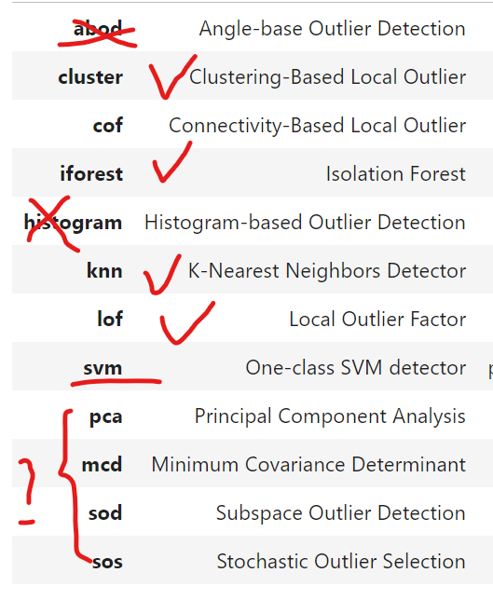  
3.**龙哥**用随机森林或者决策树再训练一下数据，可以试试多种异常检测方法能不能连成一个过滤器，分层筛查，一个方法得到的异常结果再用另一种方法验证一遍。

1. 一起**商讨一个可以区分价格异常和销量异常的方法**，或者问老师。
2. **找老师**，问一下**他对于这几种筛法的见解**，能不能**提出一个多层次过滤的方案**。问一下能否**借用其实验室服务器**跑数据。
3. **分任务手工对检测出来的异常数据进行修正**，把误判的那些改正。